Grand Orient de France

R∴L∴ Socrate - Raison & Progrès

Orient de Pont à Mousson (Rite Français Philosophique)
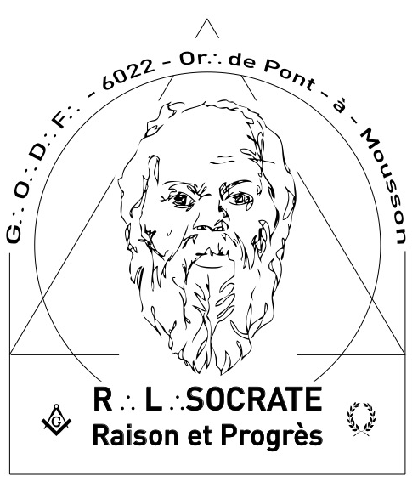

Rituel des travaux de La Loge Symbolique

Musiques pour la Loge Symbolique Suggestion
1- Ouverture – Georges Delerue – Le Mépris 4:37
2- Marche Surveillants – – JS Bach – Sicut Locutus Est 1:28
3- Réglage de la Loge - Esterhazy 4:10
4- Introduction du profane - Handel – Eternal source (A Deller) 4:14
5- Sortie du profane – Mozart – Quintet (Largo) 7:05
6- Chaîne d’Union – Beethoven – Tripelkonzert (Largo) 5:52
7- Chaîne d’Union BIS – G. Fauré Cantique de Jean Racine 5:42
8- Circulation des troncs – Vangelis – 1492, Christophe Colomb 4:52
9- Retour des troncs – Delalande – Fanfare des Grandes Écuries 1:47
10- Effaçage de la Loge – La nuit américaine - Georges Delerue 2:23
11- Off du G∴ Exp∴, Extinc Feux – R Schumann – Rêveries 2:42
12 Entrée des visiteurs - Lully – Cérémonie des Turcs 2:27
13 Sortie visiteurs - Clarke – Trompet voluntary 2:58
14 Intermède 1 - Andante Sostenuto F. Schubert Sonate B-Dur 9:15
15 Intermède 2 – JS Bach – Magnificat 2:53
16 Intermède 3 – Vivaldi – Stabat Mater 3:09
17 Ambiance 1 – Esterhazy 3:29
18 Ambiance 2 - Dvorak – Pièce romantique n°6 2:17
Musiques pour l’Installation du Collège des Off∴
(CD spécial, en complément du CD habituel)
1- Déplacement du nouveau VM - Torben U. Smith 2:45
2- Le nouveau VM monte à Orient - Marche maçonnique 1:28
3- Le VM Inst∴ décore le nouveau VM - Handel Israël in Egypt 1:00
4- Déplacement des Officiers - Musiques celtiques 4:30
5- Les Surveillants se déplacent - Pezel trompette 8:01
6- Les Surveillants rejoignent leur plateau - Ch Gounod 4:31
7- Déplacement des Officiers – J S Bach 6:43
8- Décoration des Officiers – Chant Maç∴- Sibelius 3:19
9- Placement des Officiers à leur plateau - L V Beethoven 2:39
10- Les Officiers rejoignent leur plateau - Marche maç∴ Danoise 1:29
11- Intermède POMPEUX -Waldemar Schiott 3:39
12 Intermède RECUEILLI - Arthur Allin 1:57
13 Intermède TRES CALME/LONG - Beethoven – Tripelkonzert (Largo) 5:52
14 Intermède MAJESTUEUX -Steven 2:24

SOMMAIRE
ACCESSOIRES POUR LA LOGE AU GRADE D’APPRENTI 4
OUVERTURE DE LA LOGE SYMBOLIQUE 5
I - LES FONDATIONS DE LA LOGE 5
II - LE TRACÉ ET LE RÉGLAGE DE LA LOGE 7
III - L'OUVERTURE DE LA LOGE ET LA REPRISE DES TRAVAUX 9
CANDIDATURE 12
SONNAGE DE LA PIERRE. 12
LES MOTS DE SEMESTRE 15
LA CHAÎNE D'UNION 15
FERMETURE DE LA LOGE 16
I - L'ARRÊT DES TRAVAUX ET LA CIRCULATION DES TRONCS 16
II - EFFAÇAGE DE LA LOGE 17
III - LA FERMETURE DE LA LOGE 18
L'AFFILIATION 20
LA RÉINTÉGRATION. 24
LA PIERRE DÉGROSSIE DE L’APPRENTI 27
ÉLECTIONS DU VÉNÉRABLE MAÎTRE ET DES MAÎTRES OFFICIERS 32
A) ÉLECTION DU VÉNÉRABLE MAÎTRE : 32
B) ÉLECTION DU COLLÈGE DES MAÎTRES OFFICIERS : 33
INSTALLATION DU VÉNÉRABLE MAÎTRE 34
INVESTITURE DU COLLÈGE DES MAÎTRES OFFICIERS 34
A) INSTALLATION DU VÉNÉRABLE MAÎTRE : 34
B) INVESTITURE DU COLLÈGE DES MAÎTRES OFFICIERS : 36
L'ENTRÉE DES DIGNITAIRES. 43
I - Réception de Loges et des Députations de Frères dignitaires. 43
II - Réception du Grand Maître. 43
SORTIE DES DIGNITAIRES. 44
I - Sortie du Grand Maître et des membres du Conseil de l’Ordre. 44
II - Sortie des députations de Loges. 45
LA LOGE EN DEUIL 46
I - POUR UN MEMBRE DE LA LOGE 46
II - POUR UN FRÈRE MEMBRE DE L'ORDRE MAÇONNIQUE. 47
Installation d’un Passé Maître d’Honneur de la Loge. 49

ACCESSOIRES POUR LA LOGE AU GRADE D’APPRENTI

- une Équerre 3 x 4
- un Compas
- le Livre de la Maçonnerie Symbolique (Constitutions d’Anderson, 1723)
- le Livre de la Constitution et du Règlement Général du G∴O∴D∴F∴
- trois Chandeliers disposés en équerre, selon l’usage des “Trois Grandes Lumières“ du Rite Français philosophique
- trois bougies de couleur jaune, rouge et bleue sur ces chandeliers
- une bougie blanche allégorique représentant la lumière venant de l’extérieure (allumage des feux de la Loge) sur le plateau du V∴M∴,
- trois épées (V∴ M∴, Couv∴ et G∴Exp∴)
- trois Maillets
- une Canne des Cérémonie
- un Sac aux propositions
- un Tronc de la Solidarité
- des boules noires
- des boules blanches
- un Livre des Chantiers
- un Livre des Comptes
- un Livre de Solidarité
- un Livre d’Architecture
- trois Rituels de Loge Symbolique (fasc. I-1)
- un Tapis de Loge du Premier grade
- une petite Pierre Brute, pour le Tapis de Loge
- une petite Pierre Cubique à Pointe, pour le Tapis de Loge
- une petite Pierre Gravée, pour le Tapis de Loge
- un Chandelier à trois branches pour la réception du Grand Maître
- une petite table pour la présentation du Livre de la Maçonnerie Symbolique, des constitutions du GODF, de l’Équerre et le Compas,

OUVERTURE DE LA LOGE SYMBOLIQUE

I - LES FONDATIONS DE LA LOGE
Tous les FF∴ et SS∴ sont décorés du tablier, des gants blancs, du cordon ou du sautoir de l'Office. Sur une petite table, appelée “plateau annexe“, placée devant l’Orient, sont posés l'Équerre, le Compas et le Livre de la Maçonnerie Symbolique fermé (Constitutions d'Anderson de 1723 et Constitutions du GODF).
(En l’absence de plateau annexe, ces trois symboles sont placés sur le plateau du Vénérable Maître).
Trois bougeoirs installés en équerre sur le plateau de vénérable maître, la bougie jaune le soleil, la bougie bleue la lune et la bougie rouge indique la lumière de la Loge représenté par le M∴ de Loge.
Une grosse bougie blanche installée sur le plateau du V∴M∴, à l'opposé des bougeoirs C’est le feu perpétuel (allumé le jour de la fondation de la Loge). Il sera allumé AVANT le début des Travaux et éteint APRÈS leur clôture.
Le V∴M∴ viendra y prendre la flamme, avec le tison (un bout de bougie), pour allumer les bougeoirs...
Les trois pierres sont posées sur les marches de l'Orient, côté sud.
Mes FF et SS, je vous prie de vous présenter en commencant par l’Or∴
♫ Musique 01 (Le Mépris, G. Delerue) 4:37
V∴M∴ : Debout, mes SS∴, mes FF∴
Les SS∴ et FF∴ se lèvent et se tiennent devant leurs places.
Je vous invite à vous rassembler et à vous unir à moi pour l'ouverture de la Loge au grade d'apprenti.
V∴ M∴ :
1er Surv∴ :
2nd Surv∴ :
V∴ M∴ : Premier Surv∴, es-tu Franc-maçon ?
1er Surv∴ : Mes FF∴ et mes SS∴ me reconnaissent comme tel.
V∴ M∴ : Quel est le premier devoir d'un Franc-maçon en Loge ?
1er Surv∴ : C'est de vérifier si nous sommes à couvert.
V∴ M∴ : Sommes-nous à couvert ?
1er Surv∴ : (F∴/S∴) Second Surv∴, le V∴ M∴ demande si nous sommes à couvert.
2nd Surv∴ : (F∴/S∴) Couv∴, vérifie si nous sommes à couvert.

Le Couv∴ frappe TROIS FOIS fort et visiblement avec le pommeau de son épée tenu de la main droite, la pointe vers le bas.

Il frappe ensuite trois autres fois discrètement avec la main gauche,

et rend compte ensuite à voix basse au 2nd Surv
2nd Surv∴ : (F∴/S∴) 1er Surv∴, nous sommes à couvert.
1er Surv∴ : V∴ M∴, nous sommes à couvert.
V∴ M∴ : • (F∴/S∴) 2nd Surv∴, quel est le second devoir d'un Franc-maçon en Loge ?
2nd Surv. : C'est de vérifier si nous sommes tous libres et réguliers.
V∴ M∴ : • Face à l'Est.
Puisqu'il en est ainsi, (F∴/S∴) 1er et 2nd Surv∴, visitez le Sud et le Nord et tuilez chacun selon l'usage.
♫ Musique 02 (Marche Surveillants - – JS Bach – Sicut Locutus Est) 1:28
Les Surv∴, le maillet placé sur le devant de l'épaule gauche, se positionnent face-à-face à l'Ouest de la Loge. Ils commencent leur marche en se croisant une première fois sur leur gauche, à l'Ouest, puis ils remontent la Loge, une seconde fois à l'Est.
Lorsque les Surv∴, sont face à leurs chantiers respectifs, les membres des Chantiers du Sud et du Nord se mettent à l'ordre. Ils regagnent leurs places en vérifiant si chacun est régulièrement décoré.
2nd Surv∴ : • V∴M∴, nous sommes libres et réguliers au Nord.
1er Surv∴ : • V∴M∴, nous sommes libres et réguliers au Sud.
V∴ M∴ : • Nous sommes libres et réguliers du Nord au Sud et d'Est en Ouest.
Au mot "Est", les Maçons qui sont à l'Orient se mettent à l'ordre.
Au mot "Ouest", le Couvreur se met à l'ordre.

II - LE TRACÉ ET LE RÉGLAGE DE LA LOGE
V∴ M∴ : Puisque les fondations résistent aux épreuves, nous allons tracer et régler la Loge

♫ Musique 03 (Réglage - Esterhazy) EN SOURDINE 4:10

Le tracé
Le V∴M∴, à l’aide du tison, prend la lumière sur la grosse bougie blanche et allume les trois bougies du chandelier dans le sens solaire et dans l'ordre : jaune, rouge, bleu.
Ensuite, le Grand Expert, muni se son épée, ouvre le Livre de la Maçonnerie Symbolique (qui se trouve à coté du Livre de la Loi) dispose régulièrement l’Équerre et le Compas, puis déroule le Tapis de Loge et regagne sa place.
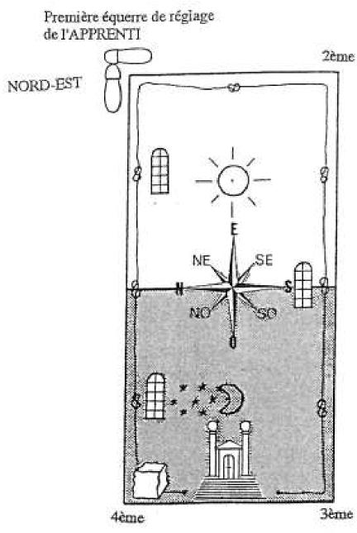 | Le réglage se décline par une gestuelle et une déambulation propre aux métiers de la pierre.  Le premier Régleur, de préférence doit être Apprenti, il dépose la Pierre Brute, à l'angle Nord-Ouest du Tapis de Loge après avoir marqué les quatre équerres d'usage en débutant par l'angle Nord-Est.  La pierre Brute est tenue de la main gauche, le coude à l’équerre et le Règleur à l’Ordre  Avant de poser la pierre il marque un temps pour permettre au 2nd Surv∴ de prononcer la phrase rituelle.  Après la pose de la pierre, il regagne sa place.

2nd Surv∴ : Que la Liberté soit l'assise du Temple.

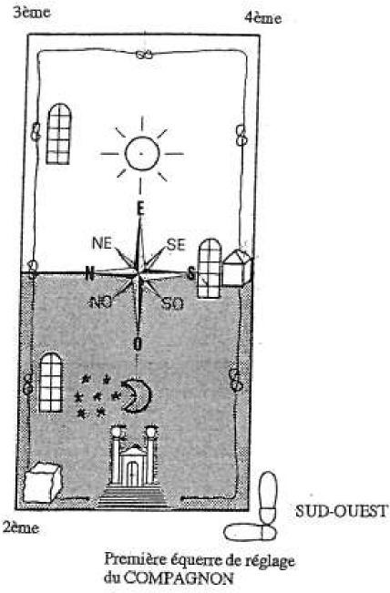
Le 2ème Régleur est de préférence un Compagnon (jamais un Apprenti) il prend la Pierre Cubique à Pointe la pose côté Sud du Tapis de Loge, sur le fil noir et blanc après avoir marqué les quatre équerres d'usage, la première étant faite à l'angle Sud-Ouest.
Avant de poser la pierre il marque un temps pour permettre au 1er Surv∴ de prononcer la phrase rituelle.

Après la pose de la pierre, il regagne sa place.

1er Surv∴ : Que l'Égalité en soit la Clé de Voûte.
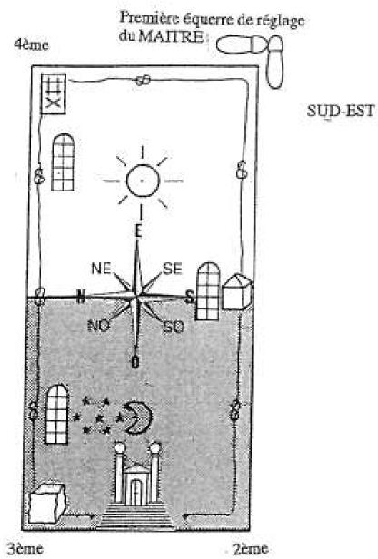
Le 3e Régleur est obligatoirement un Maître,
De préférence le Maître des Cérémonies ; il prend la Pierre Gravée, la pose à l'angle Nord-Est du Tapis de Loge, après avoir marqué les quatre équerres d'usage, la première étant faite à l'angle Sud-Est.

Avant de poser la pierre il marque un temps pour permettre au V∴M∴ de prononcer la phrase rituelle. Après la pose de la pierre, il regagne sa place.

V∴ M∴ : Que la Fraternité soit le Ciment du Temple
V∴ M∴ : Je vous rappelle que la construction du Temple est l'Œuvre de la Franc-maçonnerie. Que chacun, selon son cœur et selon sa force, apporte à cette idée de perfection, la pierre de son libre choix, de son libre ouvrage et de son libre examen.

III - L'OUVERTURE DE LA LOGE ET LA REPRISE DES TRAVAUX
V∴ M∴ : • (F∴/S∴) 1er Surv∴, à quelle heure s'ouvre la loge ?
1er Surv∴ : A Midi.
V∴ M∴ : (F∴/S∴) 2nd Surv∴, quelle heure est-il ?
2nd Surv∴ : Il est Midi.
V∴ M∴ : • Puisqu'il est l'heure et que tout est conforme au plan symbolique, je déclare en vertu des pouvoirs dont je suis investi, que la Loge Socrate – Raison & Progrès , fondée à la gloire de l'Œuvre Universelle en 2022, à l'Orient de Pont à Mousson , est ouverte régulièrement au grade d'Apprenti, à l’Orient de Pont à Mousson .
• • • Les trois coups sont régulièrement espacés
V∴ M∴ : 1er et 2nd Surv∴, invitez les FF∴ et SS∴ des Chantiers Sud et Nord, comme j'invite ceux du Chantier Est, à reprendre les outils et à continuer l'ouvrage.
1er Surv∴ : • FF∴ et SS∴ du Chantier Sud, vous êtes invités à reprendre les outils et à continuer l'ouvrage.
2nd Surv∴ : • FF∴ et SS∴ du Chantier Nord, vous êtes invités à reprendre les outils et à continuer l'ouvrage.
V∴ M∴ : • • •
1er Surv∴ : • • •
2nd Surv∴ : • • •

V∴ M∴ : Avec moi par le Signe, la Simple Batterie et l'Acclamation.
Liberté ! Égalité ! Fraternité !
V∴ M∴ : Regagnez vos places, les travaux reprennent force et vigueur.
On refait le Signe et chacun reprend place.

LE LIVRE DE LA CONSTITUTION ET DU RÉGLEMENT GÉNÉRAL
V∴ M∴ : • (F∴/S∴) Orat∴, rappelle les Principes Généraux du Grand Orient de France.
L’Orateur donne lecture de l'article 1er de la Constitution de l'Obédience.
Orat∴:
Institution essentiellement philanthropique, philosophique et progressive, la Franc-maçonnerie a pour objet la recherche de la vérité, l’étude de la morale, la pratique de la solidarité.
Elle travaille à l’amélioration matérielle et morale, au perfectionnement intellectuel et social de l’humanité.
Elle a pour principe la tolérance mutuelle, le respect des autres et de soi-même, la Liberté Absolue de Conscience.
Considérant les conceptions métaphysiques comme étant du domaine exclusif de l’appréciation individuelle de ses membres elle se refuse à toute affirmation dogmatique.
Elle attache une importance fondamentale à la Laïcité.
La Franc-maçonnerie a pour devise : LIBERTÉ, ÉGALITÉ, FRATERNITÉ.

LE LIVRE D'ARCHITECTURE
V∴ M∴ : • (F∴/S∴) Sec∴, présente le tracé de la Tenue précédente, que tu as inséré dans le Livre d'Architecture.
Après lecture du tracé.
V∴ M∴ : Mes FF∴ et mes SS∴, avez-vous des observations à présenter sur le tracé (du F∴/de la S∴) Sec∴ ? Il ne peut être présenté de remarques que sur la rédaction du tracé et non sur le fond des sujets traités.
Après les observations.
1er Surv∴ : V∴M∴, aucune S∴ et aucun F∴ ne demande la parole.
V∴ M∴ : • (F∴/S∴) Orat∴, je t'invite à donner tes conclusions.
Orat∴ : Je suis favorable à l'adoption du tracé.
V∴ M∴ : J'invite ceux qui sont favorables aux conclusions de l’Orat∴, à lever la main à mon coup de maillet.
• Avis contraire.
Le tracé est adopté (ou repoussé).
Facultatif
Le Sec∴ présente le Livre d'Architecture au V∴M∴, et à l'Orat∴, pour l’apposition de leurs signatures, et au Garde du Sceau et de la Patente, pour l'apposition du sceau de la Loge.

LA CORRESPONDANCE OFFICIELLE
V∴ M∴ : • Orat∴, présente la correspondance officielle de l'Ordre.
Après lecture de la correspondance.

LE PLAN PARFAIT
V∴ M∴ : Je vous rappelle le contenu du Plan Parfait de la Tenue Solennelle d'aujourd'hui.
Note 1 : Le V∴ M∴, peut demander au Sec∴ de procéder à l'appel. Chacun, à l'appel de son nom, se lève, se met à l'ordre et répond: " en Loge". Il reprend sa place après avoir fait le signe. Il est également possible de faire circuler la feuille de présence.
Note 2 : Conduite des travaux: lorsque la Loge doit débattre d'un sujet, le V∴ M∴, peut suspendre les travaux en la forme rituelle en disant
Note 3 : Possibilité de mise en œuvre de l’excuse par obole.
" À mon coup de maillet, les travaux en la forme rituelle sont suspendus; • ".

Dans ce cas, on ne prend plus la parole en la forme rituelle, mais on respecte la rigueur maçonnique.
En fin de débat, le V. M. , fait reprendre les travaux rituels en disant :
" À mon coup de maillet, les travaux en la forme rituelle reprennent force et vigueur ; • ".

CANDIDATURE
V∴M∴ : • Nous allons étudier la candidature (du/de la) Postulant(e) N...........
Le V∴M∴ lit la Notice autobiographique. Conformité du dossier , Extrait caiser, demande au fichier des non inscrits, …
Lecture des enquêtes par Orateur , 1er et 2nd Surveillants
V∴M∴ : Mes FF∴, mes SS∴, vous avez entendu les rapports d'enquête.
Je vous invite à me faire part de vos observations sur ces rapports et à m'informer des renseignements que vous auriez pu, éventuellement, vous procurer sur cette candidature.
Après les observations.
V∴M∴ : Nous allons maintenant procéder au sonnage de la pierre.
(F∴/S∴) G∴ Exp∴, va quérir (le/la) Postulant(e), et tu (le/la) feras frapper à notre porte.
Le G∴ Exp∴ sort de la Loge. Pendant ce Temp, le VM indiquera le nombre de questions prealable, qu’il est necessaire de faire preuve de silence et qu’il n’y a pas de dialogue qui doit s’établir avec le postulant . la parole se demande en levant la main en direction du VM.

SONNAGE DE LA PIERRE.
2nd Surv∴ : • V∴M∴, (le/la) Postulant(e) N , accompagné(e) (du F∴/de la S∴) G∴ Exp∴ demande l'entrée de la L∴
V∴ M∴ : Donne l'entrée de la L∴, (F∴/S∴) 2nd Surv∴.
♫ Musique 04 (Intro. du profane - Handel – Eternal source -A Deller) SOURDINE 4:14
Le 2nd Surv∴ fait signe au couvreur d’ouvrir la porte. On introduit (le/la) Postulant(e) rituellement et (le/la) fait asseoir côté Ouest du Tapis de L∴.
V∴M∴ : (Monsieur, Madame) soyez le bienvenu parmi nous. Donnez-moi vos nom et prénom.
N: Réponse (du, de la) candidat(e).
V∴M∴ : Est-ce en pleine liberté que vous avez rédigé votre demande d’entrée en Franc-maçonnerie ?
N: Réponse (du, de la) candidat(e).
V∴M∴ : Est-ce en pleine liberté que vous venez aujourd’hui frapper à notre porte ?
N: Réponse (du, de la) candidat(e).

V∴M∴ : (Monsieur/madame), l’idée de liberté est fondamentale en Franc-maçonnerie. Elle est l’assise de notre construction. Seule, la notion de bien commun peut restreindre son étendue.
La Franc-maçonnerie, comme toute société, est régie par des lois et des coutumes et ses membres ont des devoirs réciproques à remplir.
Notre loyauté est de vous informer dès maintenant de leur nature et de leur étendue.
V∴M∴ : Mes FF∴, mes SS∴, quel est notre premier devoir ?
1er Surv∴ : C'est de respecter la Loi du Silence pour garder le Secret qui nous unit.
V∴M∴ : Mes FF∴, mes SS∴, quel est notre second devoir ?
2nd Surv∴ : C'est de participer avec zèle et dévouement à l'œuvre émancipatrice de la Franc-maçonnerie.
V∴M∴: Mes FF∴, mes SS∴, quel est notre troisième devoir ?
Orateur : C'est de respecter les coutumes et le livre de la Loi Maçonnique.
V∴M∴ : (Monsieur/madame), le silence sur nos secrets, la rigueur de comportement envers soi-même et envers les autres, le respect des coutumes et des lois maçonniques, ce sont les devoirs qui nous incombent et que tous, nous respectons.
Si vous êtes reçu parmi nous, accepterez-vous d'accomplir et de respecter ces devoirs ? Répondez-moi, (monsieur/madame).
N: Réponse (du, de la) candidat(e).
V∴M∴ : Nous prenons acte.
V∴M∴ : (Monsieur/madame), une de nos coutumes veut qu'à l'occasion de votre visite, certains de mes amis vous posent des questions. Je vous demande d'y répondre sans crainte et avec la plus grande franchise. La franchise est une des qualités que nous exigeons le plus.
Néanmoins, si vous le souhaitez, vous êtes libre de ne pas répondre à certaines d'entre elles. Soyez assuré que nous respecterons pleinement votre décision.
Après les questions et les réponses.
V∴M∴ : (Monsieur/madame), je vous remercie d'avoir répondu avec franchise et de vous être prêté avec courtoisie à ce cérémonial qui ne vous est pas coutumier. J’espère, vous aurez prochainement, l'occasion d'en découvrir tout le sens.

V∴M∴ : Nous allons maintenant vous raccompagner, et nous vous informerons dans les prochains jours du résultat de nos délibérations.
Au revoir, (monsieur/madame) N...........
♫ Musique 05 (Sortie du profane - Mozart – Quintet (Largo)) EN SOURDINE (idem entrée) 7:05
Le G∴ Exp∴, raccompagne le postulant selon l'usage. Après son retour.
V∴M∴ : Mes FF∴, mes SS∴, je vous invite à présenter vos observations à la suite du sonnage de la pierre.
Après les interventions.
V∴M∴ : (F∴/S∴) Orat∴, es-tu favorable ou opposé à la circulation du scrutin, en vertu de quelque disposition de la Loi maçonnique ?
Orat:. : V∴M∴., je suis favorable à la circulation du scrutin.
V∴M∴ : (F∴/S∴) M∴ des Cér∴, distribue à chacun une boule noire et une boule blanche.
Pendant la distribution des boules.
V∴M∴ : Mes FF∴, mes SS∴, je vous rappelle l'importance de ce scrutin.
Exigeons (d'un candidat/d’une candidate) une disponibilité mentale et intellectuelle, une aptitude à la culture dans sa démarche humaniste. Exigeons beaucoup (d'un futur F∴/d’une future S∴), mais soyons sages dans nos exigences.
V∴M∴ : (F∴/S∴) Orat∴, rappelle à chacun les dispositions réglementaires relatives à ce scrutin.
Après lecture des règlements relatifs au scrutin
V∴M∴ : (F∴/S∴) G∴ Exp∴, fais circuler l'urne sur les Chantiers.
Après la circulation de l'urne sur les chantiers.
2nd Surv∴ : V∴M∴, le scrutin est à votre disposition.
V∴M∴ : Quelqu’un réclame-t-il le scrutin ?
Si personne ne réclame le scrutin.
V∴M∴ : Mes FF∴, mes SS∴, à mon coup de maillet le scrutin est clos :
V∴M∴ : (F∴/S∴) G∴ Exp∴, tu peux déposer le scrutin sur mon plateau.
V∴M∴ : (FF∴/SS∴) Orat∴, Sec∴ et G∴ Exp∴, veuillez m'assister pendant le dépouillement du scrutin.
Le V∴ M∴, donne ensuite le résultat du scrutin et en tire les conclusions.

LES MOTS DE SEMESTRE
V∴M∴ : Debout et à l'ordre.
Nous allons procéder à la communication des Mots de semestre.
Je vous rappelle que ces mots ne doivent jamais être écrits, mais conservés uniquement en mémoire. Le V:. M:. les transmets dans la Chaîne d'Union.
On procède à la communication rituelle.
V∴M∴ : Les mots sont revenus justes et parfaits.
Quittons la Chaîne et regagnons nos places.
V∴M∴ : Gr∴ Exp∴, efface régulièrement les Mots de semestre en les brulant sur l’épée du V∴M∴
Facultatif

LA CHAÎNE D'UNION
V∴M∴. : Rien n'étant plus à l'ordre du jour, nous allons former la Chaîne d'Union.
- Debout mes SS∴ et mes FF∴.
♫ Musique 06 (Chaîne d’Union– Beethoven – Tripelkonzert (Largo)) 5:52
V∴M∴ Unissons nos cœurs comme le sont nos mains ! ( voir la version)

Que nos cœurs se rapprochent en même temps que nos mains ; que l'amour fraternel unisse tous les anneaux de cette Chaîne formée librement par nous. Comprenons la grandeur et la beauté de ce symbole ; inspirons-nous de son sens profond.
Cette Chaîne nous lie dans le temps comme dans l'espace ; elle nous vient du passé et tend vers l'avenir.
Par elle, nous sommes rattachés à la lignée de nos ancêtres, nos MM∴vénérés, qui la formaient hier ; par elle, doivent s'unir les Francs-maçons de tous les rites et de tous les pays.
Enrichissons‐là de nombreux et solides anneaux de pur métal et, élevant nos esprits vers l'Idéal de notre Ordre, efforçons-nous de rapprocher tous les hommes par la Fraternité.
Etendons la main droite et promettons de conserver les uns pour les autres la plus fraternelle affection et d'œuvrer sans relâche à la réalisation de la Fraternité Universelle.
F∴ Exp∴ Au nom de tous je le promets !

V∴M∴. : F∴ Expert cette promesse est notre promesse.

Quittons pour un temps cette chaîne formée de nos mains, mais que nos cœurs soient unis à jamais.
♫ Musique 07 (Chaîne d’Union BIS – G. Fauré Cantique R (idem début) 5:42
Le V∴M∴ rejoint son plateau et frappe un coup de maillet.
V∴M∴ : Reprenez places mes Sœurs et mes Frères !

FERMETURE DE LA LOGE
Après chaque Planche tracée le V∴M∴ demande à l’Orateur ses conclusions . Au Terme de la Tenue, de même. Après les conclusions de l’Orat∴

I - L'ARRÊT DES TRAVAUX ET LA CIRCULATION DES TRONCS
V∴M∴ : Quelqu’un demande-t-il la parole dans l'intérêt de la Loge ou de la Franc-maçonnerie ?
Les Surv∴ observent la L∴
1er Surv∴ : V∴M∴, aucune S∴ et aucun F∴ ne demande la parole.
V∴M∴ : 1er Surv∴, à quelle heure se ferme la Loge ?
1er Surv∴ : A Minuit.
V∴M∴ : Quelle heure est-il, (F∴/S∴) 2nd Surv∴ ?
2nd Surv∴ : Il est Minuit.
V∴M∴ : Puisqu'il est l'heure symbolique et que le Plan Parfait est épuisé, 1er et 2nd Surv∴, invitez les FF∴ et les SS∴ des Chantiers Sud et Nord de la L∴, comme j'invite ceux du Chantier Est, à rentrer les outils et à se rassembler pour la circulation du Sac aux propositions et du Tronc de la Solidarité.
1er Surv∴ : SS∴ et FF∴. du Chantier Sud, vous êtes invités par le V∴M∴ et par moi, à rentrer les outils, et à vous rassembler pour la circulation du Sac aux Propositions et du Tronc de la Solidarité.
2nd Surv∴ : SS∴ et FF∴ du Chantier Nord, vous êtes invités par le V∴M∴ et par moi, à rentrer les outils, et à vous rassembler pour la circulation du Sac aux Propositions et du Tronc de la Solidarité.
V∴M∴ : G∴ Exp∴ et M∴ des Cér∴, et M des Colcol d’Harmo :. remplissez votre office
♫ Musique 08 (Circulation des troncs – Vangelis – 1492, Christophe Colomb) 4:52
Le Sac aux Propositions est tenu par le G∴ Exp∴ et le Tronc de la Solidarité par le M∴ des Cér∴. Les deux Officiers commencent leur office par le V∴M∴. Ils circulent dans le sens Est, Sud, Nord et vont se placer à l'Ouest de la L∴

1er Surv∴ : V∴M∴, le Sac aux Propositions et le Tronc de la Solidarité, sont à votre disposition.
V∴M∴ : Que le Sac aux Propositions soit confié à l’Orat∴ et le Tronc de la Solidarité à l’Hosp∴.
♫ Musique 09 (Retour des troncs – Delalande – Fanfare des Grandes Écuries)idem que 8 1:47
V∴M∴: Orat∴, rends compte à la L∴ du contenu du Sac aux Propositions.
Orat∴ : Le Sac aux Propositions est revenu vide (ou, contenant la proposition suivante)
Le F∴ Orat∴ en donne lecture si la proposition est signée.
Le V∴M∴ remercie l’auteur de la proposition en précisant qu’elle sera mise à l’étude.

II - EFFAÇAGE DE LA LOGE
V∴M∴ :
1er Surv∴ :
2nd Surv∴ :
V∴M∴: 1er Surv∴, sommes-nous parfaits Maçons ?
1er Surv∴ : Non, V∴M∴.
V∴M∴ : Pourquoi ?
1er Surv∴ : L'ouvrage est inachevé.
V∴M∴ : 2nd Surv∴, quel a été l'ouvrage d'aujourd'hui ?
2nd Surv∴ : Une pierre à peine dégrossie.
V∴M∴ : Comment ferons-nous de cette pierre la Pierre Utile que nous espérons ?
2nd Surv∴ : En persévérant.
V∴M∴. : Puisqu'il en est ainsi, soyons prêts à toute heure à remplir les devoirs que nous nous sommes imposés.
V∴M∴ : 1er Surv∴, comment sortons-nous de la Loge ?
1er Surv∴ : Sous la Loi du Silence.
V∴. M∴ : Pourquoi, 2nd Surv∴ ?
2nd Surv∴ : Pour garder le Secret qui nous unit.
V∴M∴ : Puisqu'il en est ainsi, effaçons la L∴
Debout et à l'ordre.

♫ Musique 10 (Effaçage de la Loge - Georges DELERUE) 2:23
Le 3ème Régleur prend la Pierre Gravée et la pose sur la 1ère marche de l'Orient, côté nord.
Le 2ème Régleur prend la Pierre Cubique à Pointe et la pose près de la Pierre Gravée.
Le 1er Régleur fait de même avec la Pierre Brute.
♫ Musique 11 (Office Grd Exp et extinction des feux – R Schumann – Rêveries) 2:42
Après le retrait des trois pierres, le G∴ Exp∴, enroule le Tapis de L∴, referme le Compas, retire l’Équerre, ferme le Livre de la Maçonnerie Symbolique.
Enfin, le V∴M∴,éteint le chandelier dans le sens Bleu-Rouge-Jaune

III - LA FERMETURE DE LA LOGE
V∴ M∴ : • • •
1er Surv∴ : • • •
2nd Surv∴ : • • •
V∴ M∴ : Avec moi par le Signe, la Simple Batterie et l'Acclamation.

Liberté ! Égalité ! Fraternité !

V∴M∴ : La L∴ est effacée, retirons-nous en paix sous la Loi du Silence.
Gr∴ Exp∴ : Nous le promettons.
Les SS∴ et les FF∴ font le signe et se dispersent.

ANNEXE 1

- Affiliation
- Intégration et réintégration
- La pierre dégrossie de l’Apprenti

L'AFFILIATION
Après examen et décision de la Loge sur la candidature d'affiliation.
1er Surv∴ : V∴ M∴, le Couvr∴, le 2nd Surv∴ et moi-même, avons une importante proposition à présenter.
V∴M∴ : Quelle est cette proposition, (mon F∴/ma S∴) ?
1er Surv∴ : (Un F∴/une S∴), que nous connaissons bien et dont nous apprécions l'ouvrage, demande à s'affilier à notre R∴ L∴
V∴ M∴ : Puisqu'il en est ainsi, (qu'il/qu’elle) entre et se présente.
Le 2nd Sur∴ fait signe au Couvr∴ et celui-ci ouvre la porte de la L∴ et (le F∴/la S∴) N..., fait son entrée rituelle.
V∴ M∴ : Présente-toi, (mon Frère, ma Sœur).
N... : Mon nom est N..., je suis M∴ Maçon (ou Comp∴, ou App∴).
(Il/elle) donne les dates de sa réception, de son passage, de son élévation et le nom de sa Loge-mère.
V∴ M∴ : Trois (FF∴/SS∴) de cette L∴ affirment bien te connaître et apprécier ton ouvrage. Cela nous suffit pour savoir qui tu es.
Quelle est, aujourd'hui, la raison de ta venue parmi nous ?
N.... : V∴ M∴, je veux entrer dans la Chaîne d'Union de cette Loge.
V∴ M∴ : Pourquoi ?
N.... : Pour en devenir un solide Maillon.
V∴ M∴ : Quels gages apportes-tu ?
N...: Ma pierre et les outils qui m'aident à la dégrossir.
V∴ M∴ : De quelle pierre s'agit-il ?
N...: De celle du libre choix, du libre ouvrage et du libre examen.
V∴ M∴ : Promets-tu de respecter les Règles et Coutumes de cette Loge ?
N...: Je le promets, V:. M:..
V∴ M∴ : Je prends acte, (mon F∴/ma S∴).
S'adressant à la Loge.
V∴ M∴ : Mes FF∴, mes SS∴, je vous invite à vous prononcer sur cette demande d'affiliation. Avez-vous des observations à présenter ?
Après les observations.
V∴ M∴ : Orat∴, quelles sont tes conclusions ?
F∴ Orat∴ : V∴ M∴. Je suis favorable à l'affiliation de (ce F∴, cette S∴) dans notre R∴ L∴.
V∴ M∴ : Ceux qui sont favorables aux conclusions de l’Orat∴, lèvent la main à mon coup de maillet.

Avis contraire.

V∴ M∴ : G∴ Exp∴ et M∴ des Cér∴, conduisez notre (F∴/S∴) devant les trois symboles d’usage pour qu'il renouvelle sa prestation de serment.

(Le F∴/la S∴), N..., est accompagné devant le plateau annexe ou celui du V∴M∴.
Il est placé les pieds à l'équerre, le Compas tenu de la main gauche, la pointe appuyée sur le cœur ; la main droite dégantée, posée sur l'Équerre, le Livre de la Maçonnerie Symbolique et de la Constitution et du Règlement Général du Grand Orient de France, que l’on a ajoutés.
V∴ M∴ : Debout et à l’ordre, mes FF∴ et SS∴.
V∴ M∴ : (Mon F∴/ma S∴), je vais lire le contenu du serment et tu le répèteras mentalement avec moi.

SERMENT MACONNIQUE
(On lit le texte ci-dessous)
Entre équerre et compas, devant le livre de la Maçonnerie Symbolique ouvert à la page des devoirs et sur le Livre de la Loi.
Je m’engage à garder inviolablement le secret qui nous uni, à ne jamais rien dire, ni écrire sur ce que j’aurai pu voir ou entendre pouvant concerner l’Ordre, à moins que j’en ai reçu l’autorisation et seulement de la manière qui pourra m’être indiqué.
Je promets de travailler à l’œuvre émancipatrice de la Franc-maçonnerie avec zèle, constance et régularité.
Je promets de mettre en pratique, en toutes circonstances, la grande loi de la Solidarité humaine, qui est la doctrine morale de notre Obédience.
Je promets aussi de défendre l’idéal et les institutions laïques, expression des principes de Raison, de Tolérance et de Fraternité.
Je promets également de me conformer à la Constitution et au Règlement Général du Grand Orient de France, dans les dispositions actuelles et dans celles qui pourraient être adopté plus tard.
Je consens, si je venais à manquer à mes engagements à ce que me soit fait application des sanctions prévues par la Constitution et le Règlement Général du G∴O∴D∴F∴.

V∴ M∴ : (Mon Frère/ ma Sœur), y consens-tu ?
N : J’y consens.
V∴ M∴ : Moi- même, la Loge, la Franc-maçonnerie universelle, prenons acte du serment que tu viens de prêter.
V∴ M∴ : G∴ Exp∴ et M∴ des Cér∴, reconduisez notre (F∴/S∴) à l'Ouest de la L∴.
Une fois (le F∴, la S∴) accompagné(e) à l’Ouest de la Loge.
V∴ M∴ : 1er et 2nd Surv∴, invitez les FF∴ et SS∴ des Chantiers Sud et Nord, comme j'invite ceux du Chantier Est, à reconnaître (le F∴/ la S∴) N... , comme membre régulier de la L∴, et à tirer en son honneur, la Batterie du grade.

1er Surv∴ : (FF∴/SS∴), du Chantier Sud, vous êtes invités par le V∴M∴ et par moi, à reconnaître (le F∴/ la S∴) N... , comme membre régulier de la L∴, et à tirer en son honneur, la Batterie du grade.
2nd Surv∴ : (FF∴/S∴) du Chantier Nord, vous êtes invités par le V∴ M∴. et par moi, à reconnaître (le F∴/ la S∴) N... , comme membre régulier de la L∴, et à tirer en son honneur, la Batterie du grade.
V∴ M∴ : Debout et à l'ordre. Avec moi, par le Signe, la Batterie simple et l'Acclamation.
Liberté ! Égalité ! Fraternité !
V∴ M∴ : Formons la Chaîne d'Union.
Dans la Chaîne d'Union, (le F∴, la S∴) nouvellement réintégré(e) est placé(e)
entre le 1er Surv∴ et le G∴ Exp∴.
V∴ M∴ : (Mon F∴/ma S∴), au nom de tous, je te souhaite la bienvenue.
Te voici, dès à présent, membre à part entière de cette L∴ de Théorie, tu en épouses son histoire et tu participes maintenant à son devenir.
Je te souhaite bon ouvrage parmi nous.
S'adressant à tous les FF∴ et SS∴
V∴M∴ : Mes FF∴, mes SS∴, notre Chaîne d'Union se renforce d’un nouveau maillon. Réjouissons-nous de cet événement. Réjouissons-nous pour la L∴ et la Franc-maçonnerie. Promettons de travailler en toutes circonstances, à la grande loi de la solidarité humaine qui est la doctrine morale de l'Ordre.
G∴ Exp∴ : Nous le promettons, V∴ M∴.
V∴M∴ : Je prends acte, mes FF∴, mes SS∴.
V∴M∴ : Quittons la Chaîne et regagnons nos places.
Les F∴ et les SS∴ reprennent place sur les chantiers.
(Le F∴, la S∴) N..., reste auprès du 2nd Surv∴.

V∴ M∴ : M∴ des Cér∴, accompagne notre (F∴/S∴) à l'Or∴, pour prendre place à mes côtés.
(Le F∴/la S∴), nouvellement affilié prend place à la gauche du V∴ M∴

Facultatif
V∴ M∴ : Orat∴, tu as la parole pour le Discours de Bienvenue.
Après le discours de bienvenue, le V∴M∴, s'adresse (au nouvel/à la nouvelle) affilié(e)
V∴ M∴ : (Mon F∴/ma S∴), N...... comme le veut notre coutume, je t'invite à répondre au Discours de Bienvenue (du F∴/de la S∴) Orat∴ par un Morceau d'Architecture.
Après la présentation du Morceau d'Architecture.
V∴ M∴ : (Mon F∴/ma S∴) je te remercie pour ce Morceau d'Architecture, et je t'invite à reprendre place à mes côtés.

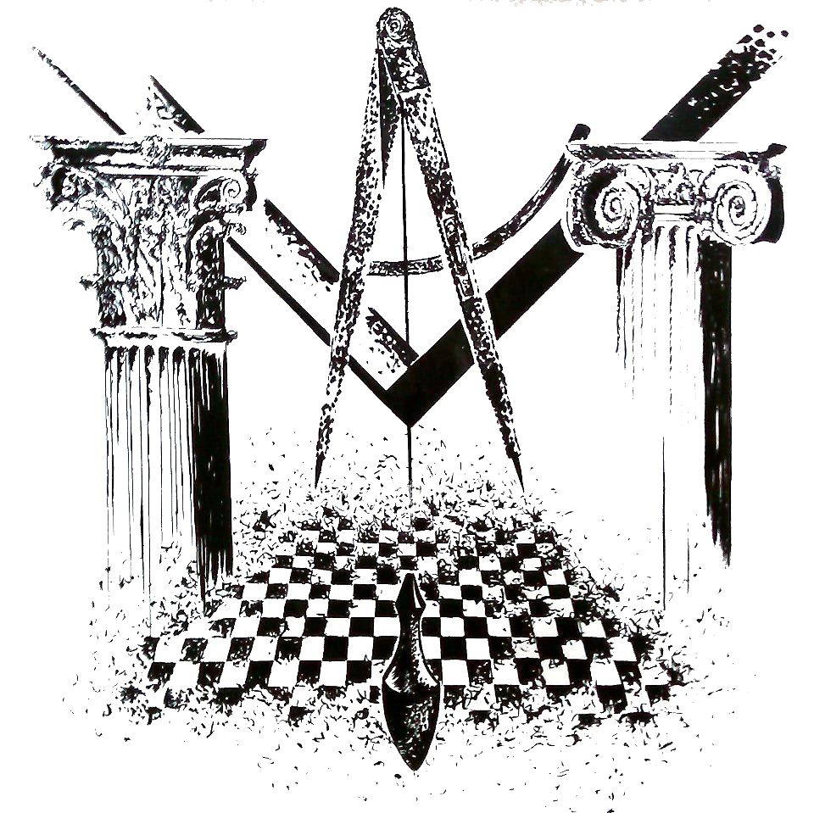
LA RÉINTÉGRATION.
Après examen et décision de la L∴ sur la candidature de réintégration par le Collège des Officiers.
1er Surv∴ : V∴ M∴., le Couvr∴, le 2nd Surv:. et moi-même, avons une importante proposition à présenter.
V∴ M∴ : Quelle est cette proposition, (F∴/S∴) 1er Surv∴ ?
1er Surv∴ : (Un F∴/une S∴) que nous connaissons bien, et dont nous avons déjà apprécié l'ouvrage, demande à être réintégré dans notre R∴ L∴ (ou dans la Franc-maçonnerie).
V∴ M∴ : Puisqu'il en est ainsi, (qu'il/qu’elle) entre et se présente.
(Le F∴/la S∴) N..., fait son entrée rituelle.
V∴ M∴ : Présente-toi, (mon F∴/ma S∴).
N... : Mon nom est N..........., je suis M∴ Maçon (ou Comp∴, ou App∴)
(Le F∴/la S∴), N..., donne les dates de sa réception, aux grades d’Apprenti, de Compagnon et de Maître Maçon, le nom de sa Loge-mère.
V∴ M∴ : (Mon F∴/ma S∴), nous savons que tu as déjà œuvré dans cette L∴ (ou dans la Maçonnerie), et trois (FF∴/SS∴) certifient que tu y faisais du bon ouvrage. Cela nous suffit pour savoir qui tu es.
Quelle est, aujourd'hui, la raison de ta venue parmi nous ?
N... : V∴ M∴, je demande à être réintégré dans la Chaîne d'Union de cette L∴ (de la Franc-maçonnerie).
V∴ M∴ : Pourquoi ?
N... : Pour partager vos travaux et redevenir un solide maillon.
V∴ M∴ : Quels gages apportes-tu ?
N... : Ma pierre et les outils qui m'aident à la dégrossir.
V∴ M∴ : De quelle pierre s'agit-il ?
N... : De celle du libre choix, du libre ouvrage et du libre examen.

V∴ M∴ : Je prends acte.
V∴ M∴ : Mes FF∴, mes SS∴, je vous invite à vous prononcer sur cette demande de réintégration. Avez-vous des observations à présenter ?
Après les observations.
V∴ M∴ : Orat∴, quelles sont tes conclusions ?
F∴ Orat∴ : V∴ M∴. Je suis favorable à la réintégration de (ce F∴/cette S∴) dans la L∴.
V∴ M∴ : Ceux qui sont favorables aux conclusions (du F∴/de la S∴) Orat∴, lèvent la main à mon coup de maillet :
Avis contraire.
(Mon F∴/ma S∴), tu es réintégré et accepté par la L∴ et je t'en félicite.
V∴ M∴ : G∴ Exp∴ et M∴ des Cér∴, conduisez notre F∴/S∴ devant les trois symboles d’usage, pour qu'il renouvelle sa prestation de serment.

(Le F∴/la S∴), N..., est accompagné devant le plateau annexe ou celui du V∴M∴.
Il est placé les pieds à l'équerre, le Compas tenu de la main gauche, la pointe appuyée sur le cœur ; la main droite dégantée, posée sur l'Équerre, le Livre de la Maçonnerie Symbolique et de la Constitution et du Règlement Général du Grand Orient de France que l’on a ajoutés.

V∴ M∴ : Debout et à l'ordre.
V∴ M∴ : Mon F∴, je vais lire le contenu du serment et tu le répèteras mentalement avec moi.

SERMENT MACONNIQUE

(On lit le texte suivant)
Entre équerre et compas, devant le livre de la Maçonnerie Symbolique et les Constitutions du Grand Orient de France.
Je m’engage à garder inviolablement le secret qui nous uni, à ne jamais rien dire, ni écrire sur ce que j’aurai pu voir ou entendre pouvant concerner l’Ordre, à moins que j’en ai reçu l’autorisation et seulement de la manière qui pourra m’être indiqué.
Je promets de travailler à l’œuvre émancipatrice de la Franc-maçonnerie avec zèle, constance et régularité.
Je promets de mettre en pratique, en toutes circonstances, la grande loi de la Solidarité humaine. Je promets aussi de défendre l’idéal et les institutions laïques, expression des principes de Raison, de Tolérance et de Fraternité.
Je promets également de me conformer au Règlement Général du Grand Orient de France, dans les dispositions actuelles et dans celles qui pourraient être adopté plus tard.
Je consens, si je venais à manquer à mes engagements à ce que me soit fait application des sanctions prévues par la Constitution du G∴O∴D∴F∴.
V∴ M∴ : (Mon Frère/ ma Sœur), y consens-tu ?
N : J’y consens.
V∴ M∴ : Moi- même, la Loge, la Franc-maçonnerie universelle, prenons acte du serment que tu viens de prêter.
V∴ M∴ : G∴ Exp∴ et M∴ des Cér∴, reconduisez notre (F∴/S∴) à l'Ouest de la L∴.
Une fois (le F∴, la S∴) accompagné(e) à l’Ouest de la Loge.
V∴ M∴ : 1er et 2nd Surv∴, invitez les FF∴ et les SS∴ des Chantiers Sud et Nord de la L∴ comme j'invite ceux du Chantier Est, à reconnaître (le F∴/la S∴) N..... comme membre de la L∴, et à tirer en son honneur, la batterie du grade.
1er Surv∴ : (FF∴/SS∴), du Chantier Sud, vous êtes invités par le V∴M∴ et par moi, à reconnaître (le F∴/ la S∴) N... , comme membre de la L∴, et à tirer en son honneur, la Batterie du grade.

2nd Surv∴ : (FF∴/S∴) du Chantier Nord, vous êtes invités par le V∴ M∴. et par moi, à reconnaître (le F∴/ la S∴) N... , comme membre de la L∴, et à tirer en son honneur, la Batterie du grade.
V∴ M∴ : Avec moi, par le Signe, la simple Batterie et l'Acclamation.
Liberté ! Égalité ! Fraternité !
V∴ M∴ : Formons la Chaîne d'Union.
Dans la Chaîne d'Union, (le F∴, la S∴) nouvellement réintégré(e) est placé(e) entre (FF∴/SS∴) 1er Surv∴ et G∴ Exp∴.
V∴ M∴ : (Mon F∴/ma S∴), au nom de tous, je te souhaite la bienvenue.
Te voici, dès à présent, membre à part entière de cette L∴ de Théorie, tu en épouses désormais son histoire et tu participes maintenant à son devenir. Je te souhaite bon ouvrage parmi nous.
S'adressant à tous les FF∴ et SS∴
V∴M∴ : Mes FF∴, mes SS∴, notre Chaîne d'Union se renforce d’un nouveau maillon. Réjouissons-nous de cet événement. Réjouissons-nous pour la L∴ et la Franc-maçonnerie.
G∴ Exp∴ : Nous le promettons, V∴ M∴.
V∴M∴ : Je prends acte, mes FF∴, mes SS∴.
V∴M∴ : Quittons la Chaîne et regagnons nos places.
Les F∴ et les SS∴ reprennent place sur les chantiers.
(Le F∴, la S∴) N..., reste auprès du 2nd Surv∴.
V∴ M∴ : M∴ des Cér∴, accompagne notre (F∴/S∴) à l'Or∴, pour prendre place à mes côtés.
(Le F∴/la S∴), nouvellement affilié prend place à la gauche du V∴ M∴

Facultatif
V∴ M∴ : Orat∴, tu as la parole pour le Discours de Bienvenue.
Après le discours de bienvenue, le V∴M∴, s'adresse (au nouvel/à la nouvelle) affilié(e)
V∴ M∴ : (Mon F∴/ma S∴), N...... comme le veut notre coutume, je t'invite à répondre au Discours de Bienvenue (du F∴/de la S∴) Orat∴ par un Morceau d'Architecture.
Après la présentation du Morceau d'Architecture.
V∴ M∴ : (Mon F∴/ma S∴) je te remercie pour ce Morceau d'Architecture, et je t'invite à reprendre place à mes côtés.

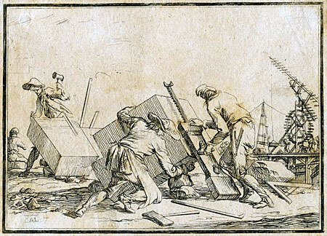
LA PIERRE DÉGROSSIE DE L’APPRENTI
2nd Surv∴ : • V∴M∴, j'ai observé (le F∴/la S∴) App∴ N..... qui a dégrossi sa pierre, avec persévérance depuis le jour de sa réception. Aussi, je vous propose de l’autoriser à présenter son ouvrage.
V∴ M∴ : Je te remercie de cette proposition 2nd Surv∴.
•M∴ des Cér∴, va quérir notre (F∴/S∴) App∴ N......., et tu l’accompagneras jusqu'à l'Or∴
L’App∴ prend place au plateau de l'Orat∴
V∴ M∴ : (Mon F∴), (ma S∴) N......., tu as la parole.
Après la présentation du travail imposé, le V∴ M∴, peut, selon la coutume de la L∴, ouvrir un débat et/ou questionner l'App∴ sur le symbolisme de son grade.
V∴ M∴ : Je te remercie, (mon F∴), (ma S∴), et je te félicite pour cette pierre, déjà bien dégrossie.
M:. des Cér∴, reconduis notre (F∴/S∴) App∴ à sa place.
Une fois l’App∴ à sa place.
V∴ M∴ : Mes FF∴ et SS∴ App∴, je vous invite à couvrir la L∴, sous la conduite du M∴ des Cér∴
Après la sortie rituelle des Apprentis.
V∴ M∴ : • A mon coup de maillet, nous sommes en C∴ de Comp∴
Je vous invite à donner vos impressions sur notre App∴
Le G∴ Exp∴ dispose l’Équerre et le Compas au grade de Comp∴
Après le débat.
V∴ M∴ : • Je vous propose de considérer, dés à présent, notre (F∴/S∴) N........, comme App∴- Accompli.
Orat∴, quelles sont tes conclusions ?
Orat∴ : V∴M∴, je suis favorable à cette proposition.
V∴ M∴ : Les (FF∴/SS∴) qui acceptent de considérer notre (F∴/S∴) N......, comme App∴-Accompli, lèvent la main à mon coup de maillet :
•
Avis contraire.
La proposition est acceptée (ou refusée).
V∴ M∴ : Mes FF∴, mes SS∴ le C∴ de Comp∴ est fermé.
Nous sommes à nouveau en L∴ au grade d'App∴
Le G∴ Exp∴ dispose l’Équerre et le Compas au grade d’App∴
V∴ M∴ : 2nd Surv∴, donne l'entrée de la L∴ aux FF∴ et SS∴ App∴, (le F∴/la S∴) N.......... entrera en dernier.
Les App∴regagnent leurs places.
Seul, (le F∴/la S∴) N............. , reste au niveau du 2nd Surv∴.
V∴ M∴ : Debout et l'ordre.
Mon (Mon F∴), (ma S∴) N......., les MM∴ et les Comp∴, satisfaits de ton ouvrage, te considèrent dès à présent comme App∴ - Accompli.
Cela veut dire que tu seras proposé prochainement en L∴ de Comp∴ pour une augmentation de salaire.
Le V∴ M∴, s'adresse à la L∴
V∴ M∴ : Je vous invite à tirer une chaleureuse batterie en l’honneur de notre (F∴/S∴).
V∴ M∴ : Avec moi par le Signe, la Simple Batterie et l'Acclamation.
Liberté ! Égalité ! Fraternité !
V∴ M∴ : M∴ des Cér∴, conduis notre (F∴/S∴) à sa nouvelle place en Loge. Elle sera dorénavant située symboliquement au point Nord-Ouest, près du 2nd Surv∴
Une fois (le F∴/la S∴) App∴ - Accompli installé provisoirement à sa nouvelle place.
V∴ M∴ : Regagnons nos places, mes FF∴, mes SS∴
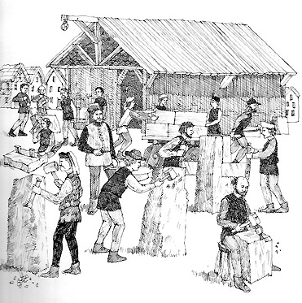

ANNEXE 2

- Élection du V∴M∴ et du Collège des Officiers
- Installation du V∴M∴
- Investiture du Collège des Officiers

ÉLECTIONS DU VÉNÉRABLE MAÎTRE ET DES MAÎTRES OFFICIERS
V∴M∴ : Mes FF∴, mes SS∴ nous allons procéder à l'élection du V∴M∴ et du Collège des MM∴ Off∴ pour l'année maçonnique à venir.
Orat∴, rappelle aux FF∴ et SS∴ les conditions requises pour être électeur et éligible.
L’ Orat∴ donne lecture des articles du Règlement général se rapportant aux élections.
V∴M∴ : Trés∴, en tenant compte de ce qui vient d'être précisé, présente la liste des membres de la L∴ autorisés à participer au scrutin.
Le Trés∴ présente la liste des FF∴ et des SS∴ et la L∴ décide.

A) ÉLECTION DU VÉNÉRABLE MAÎTRE :
V∴M∴ : Mes FF∴, mes SS∴ puisque tout est régulier, nous allons ouvrir le scrutin avec l'élection du V∴M∴
Sec∴, donne connaissance du nom (du ou des FF∴/SS∴) candidat(s) à la charge de V∴M∴
Le Sec∴ donne le nom du (ou des) candidat(s).
V∴M∴ : Y a-t-il d'autres candidats à la charge de V∴M∴?
V∴M∴ : Orat∴, as-tu des observations à présenter ?
Orat∴ : V∴M∴, je suis favorable à la circulation du scrutin.
V∴M∴ : G∴ Exp∴, peux-tu faire circuler l'urne sur les Chantiers.
Le G∴ Exp∴ recueille les votes en la forme rituelle.
2nd Surv∴ : V∴M∴, le scrutin est à votre disposition.
V∴M∴ : Quelqu’un réclame-t-il le scrutin ?
2nd Surv:. : Personne ne réclame le scrutin.
V∴M∴ : Mes FF∴, mes SS∴ à mon coup de maillet le scrutin est clos :
V∴M∴ : 1er et 2nd Surv∴, désignez un membre de votre Chantier afin qu'il se joigne aux (FF∴/SS∴) Orat∴, Sec∴ et G∴ Exp∴, pour m'assister pendant le dépouillement.
Après la désignation des deux MM∴
V∴M∴ : G∴ Exp∴, tu peux déposer le scrutin sur mon plateau.
Après le dépouillement, le V∴M∴, communique les résultats à la L∴

B) ÉLECTION DU COLLÈGE DES MAÎTRES OFFICIERS :
V∴M∴ : Nous allons maintenant procéder à l'élection du Coll∴ des MM∴ Off∴ pour l’année maçonnique à venir.
Sec∴, peux-tu communiquer à la L∴ la liste des noms aux charges d'Off∴ pour l'année à venir.
Après la présentation des candidats.
V∴M∴ : Y a-t-il d'autres candidats ?
V∴M∴ : Orat∴, as-tu des observations à présenter sur ces candidatures ?
Orat:. : V∴M∴, je suis favorable à la circulation du scrutin.
On procède ensuite selon le Règlement général.
Si le scrutin a lieu à bulletins secrets, on procède comme pour l'élection du V∴M∴
Les élections terminées.
V∴M∴ : Debout et à l'ordre.
Nous allons tirer une batterie en l'honneur du Collège des Maîtres Off∴ de la L∴
Avec moi, par le Signe, la Batterie et l'Acclamation.
Liberté ! Égalité ! Fraternité !

Note: Si (le F∴/la S∴) choisi par la Loge à la charge de V∴M∴ est nouvellement élu, le V∴M∴ en titre demande (au F∴/ à la S∴) M∴ des Cér∴ de le quérir et de l'accompagner à l'Orient où il prend place à la droite du V∴M∴
V∴M∴ : Regagnez vos places, les élections du V∴M∴ et du Collège des MM∴ Off∴ sont terminées.

INSTALLATION DU VÉNÉRABLE MAÎTRE

INVESTITURE DU COLLÈGE DES MAÎTRES OFFICIERS

A) INSTALLATION DU VÉNÉRABLE MAÎTRE :
La cérémonie est présidée par un Maître Installateur qui peut être un ancien V∴M∴ ou tout autre F∴ ou S∴ choisi par la L∴., pourvu qu'il soit M∴ depuis un an.
M∴ Inst∴ : Mes FF∴, mes SS∴, nous allons procéder à la Cérémonie rituelle d’Installation du V∴M∴, élu pour la présente année maçonnique. (F∴/S∴) Sec∴, qui a été choisi par le suffrage, à la charge de V∴M∴ de cette R∴L∴ ?
Le Sec∴ donne le nom de l’élu(e).
M∴ Instal∴ : Mes FF∴, mes SS∴, debout et à l'ordre.
M∴ Instal∴ : M∴ des Cér∴ et G∴ Exp∴, allez quérir (le F∴/ la S∴) N..., et prenez place à l'Ouest de la L∴

♫ 01 CD Spécial Déplacement du nouveau VM - Torben U. Smith 2:45
Le temps nécessaire au déplacement
Lorsqu’ils sont placés à l'Ouest de la L∴
M∴ Instal∴ : (Mon F∴/ma S∴) N..., tu as été élu(e) par le suffrage, à la charge de V∴M∴ et je t’en félicite. Mais avant de te remettre le décor distinctif de l'office et le premier maillet de cette R∴ L∴. La Tradition exige que tu prêtes ton Obligation.
M∴ Instal∴ : (FF∴/SS∴) M∴ des Cér∴ et G∴ Exp∴, accompagnez notre (F∴/S∴) devant les trois symboles d’usage.
♫ 01 CD Spécial SUITE Déplacement du nouveau VM - Torben U. Smith 2:45

(Le F∴/la S∴), N..., est accompagné devant le plateau annexe ou celui du V∴M∴.
Il est placé les pieds à l'équerre, le Compas tenu de la main gauche, la pointe appuyée sur le cœur ; la main droite dégantée, posée sur l'Équerre, le Livre de la Maçonnerie Symbolique et de la Constitution et du Règlement Général du Grand Orient de France que l’on a ajoutés.
M∴ Instal∴ : (Mon F∴/ma S∴), je vais lire le contenu du serment et tu le répèteras mentalement avec moi et tu répondras :" Je le promets".

OBLIGATION DU VÉNÉRABLE MAÎTRE
Le M∴ Installateur lit ce texte ou le texte officiel proposé par l’Obédience.

M∴ Instal∴ :
" En ce ième jour du ième mois de l'An ..... , au nom du Grand Orient de France, moi :
(Nom/prénom)......................................................................................
entre l'Équerre et le Compas, devant le Livre de la Maçonnerie symbolique et le Livre de la Loi, devant mes FF∴ et SS∴ assemblés aujourd’hui.
Je m’engage, sur mon honneur et ma conscience d'accomplir avec zèle et dévouement les devoirs du poste de Vénérable Maître auquel je suis appelé par le suffrage des FF∴ et SS∴ de la Loge.
Je promets de respecter les Principes Généraux de la Maçonnerie de Libre Conscience et d'observer fidèlement la Constitution et le Règlement Général de notre Obédience, ainsi que les Usages de notre Loge.
Je promets de travailler à sa grandeur et à la grandeur de la Franc-maçonnerie.
Si je venais à manquer à mes devoirs je m’engage à remettre mon décor distinctif et mon maillet et de reprendre place, comme autrefois, au Chantier Nord-est de la L∴ et de ne tenir aucune rigueur aux FF∴ et SS∴ de la Loge".
V∴M∴ : Je le promets.
M∴ Instal∴ : (Mon F∴/ma S∴), la L∴ prend acte de ta promesse et t’accorde son entière confiance.
G∴ Exp∴ et M∴ des Cér∴, reconduisez notre nouveau V∴M∴ à l'Ouest de la L∴
♫ 02 CD Spécial Le nouveau VM monte à Orient - Marche maçonnique 1:28
A cet instant, le Maître Installateur, peut présenter une allocution à l'adresse du V∴M∴
M∴ Instal∴ : 1er et 2nd Surv∴, invitez les FF∴ et les SS∴ des chantiers Sud et Nord, comme j'invite ceux du chantier Est, à reconnaître (le F∴/ la S∴) N..., V∴M∴ de la L∴, à lui porter la déférence qui lui est due en cette qualité, et à tirer en son honneur la triple Batterie du grade.
1er Surv:. : FF∴ et SS∴ du chantier Sud, vous êtes invités par le V∴M∴ et par moi, à reconnaître (le F∴/ la S∴) N..., V∴M∴ de la L∴, à lui porter la déférence qui lui est due en cette qualité, et à tirer en son honneur la triple Batterie du grade.
2nd Surv:. : FF∴ et SS∴ du chantier Nord, vous êtes invités par le V∴M∴ et par moi, à reconnaître (le F∴/ la S∴) N..., V∴M∴ de la L∴, à lui porter la déférence qui lui est due en cette qualité, et à tirer en son honneur la triple Batterie du grade.
M∴ Instal∴ : Avec moi par le signe, la triple Batterie et l'acclamation

Liberté ! Égalité ! Fraternité !
M∴ Instal∴ : M∴ des Cér∴ et G∴ Exp∴, accompagnez notre V∴M∴ jusqu'à l'Orient.
(FF∴/SS∴) Surv∴, maillet battant.
♫ 03 CD Spécial Le VM Inst décore le nouveau VM - Handel Israël in Egypt 1:00
EN SOURDINE, le temps nécessaire
Une fois arrivé à l’Orient.
M∴ Instal∴ : (Mon F∴/ma S∴) voici le décor distinctif de ta charge, ainsi que le premier maillet de notre R∴L∴. Je suis certain que vous en ferez bon usage.
Le V∴M∴ prend place à son plateau et le M∴ Installateur prend place à sa droite.
V∴M∴ : Regagnez vos places.

Le V∴M∴, nouvellement installé, peut présenter une allocution et l'esquisse des travaux de l'année avant de procéder à la cérémonie d'investiture du Coll∴ des MM∴ Off∴.

B) INVESTITURE DU COLLÈGE DES MAÎTRES OFFICIERS :

LES SURVEILLANTS
V∴M∴ : Mes FF∴, mes SS∴, je vais procéder à la Cérémonie d'Investiture du Coll∴ des MM∴ Off∴.
Je demande à tous les MM∴ qui exerçaient une charge d'Off∴ l'année précédente, de venir déposer leurs décors, les maillets et les cahiers rituels d'usage.
♫ 04 CD Spécial Déplacement des Officiers - Musiques celtiques 4:30
A la demande du V∴M∴, les FF∴ et les SS∴ s'exécutent dans l'ordre suivant :
Couvreur
Maître Harmoniste, Maître Architecte, Maître Intendant
Garde du Sceau et de la Patente
Gardien des Archives, Maître des Cérémonies, Hospitalier
Trésorier
Grand Expert
Secrétaire
Orateur
Deuxième Surveillant, Premier Surveillant
V∴M∴ : Sec:., quels sont les MM∴ Maçons qui ont été élus(es) aux charges de 1er et 2nd Surv∴ ?
Le Sec∴ donne le nom des deux (FF∴/SS∴) élus(es).
V∴M∴ : Debout et à l'ordre.
(FF∴, SS∴), N...., et M...., prenez place devant les trois symboles d’usage.

♫ 05 CD Spécial Les Surveillants se déplacent - Pezel trompette 8:01
Les deux FF∴ prennent place devant le plateau annexe.
V∴M∴ : (Mes/mon/ma) (FF∴, SS∴), vous avez été élus aux charges de Surv∴ de la L∴ et je vous en félicite. Mais, avant de vous remettre vos maillets et vos décors respectifs, nous exigeons que vous prêtiez votre obligation de Surveillant.
V∴M∴ : Veuillez-vous déganter.
Placez la main gauche sur le cœur et étendez la main droite.
Je vais lire l'obligation des Surv∴ et vous répondrez : "Je le promets".

OBLIGATION DES SURVEILLANTS
V∴M∴ :
" En ce ième jour du ième mois de l'An ........ , au nom du Grand Orient de France, entre l'Équerre et le Compas, devant le Livre de la Loi et devant mes FF∴ et SS∴ assemblés, moi : N ...(nom), n ...(prénom), moi : M ...(nom), n ...(prénom), Maître Maçon(e), choisi(e) par le suffrage à la charge de 1er et 2nd Surv∴ de la Loge, je m’engage, sur mon honneur et ma conscience d'accomplir avec dévouement les devoirs qui m’incombent.
Je m’engage également d'œuvrer avec zèle sur le Chantier de Rite Français Philosophique. »
N.... : Je le promets.
M.... : Je le Promets.
V∴M∴ : La L. entière prend acte de cette promesse.
Remettez-vous à l'ordre, (mes/mon/ma) (FF∴, SS∴),
V∴M∴ : (Mon F∴/ma S∴) N...., voici le décor du 1er Surv∴ et le second maillet de la L∴
Fais-en bon usage.
V∴M∴ : (Mon F∴/ma S∴) M...., voici le décor du 2nd Surv∴ et le troisième maillet de la L∴
Fais-en bon usage.
V∴M∴ : 1er et 2nd Surv∴, allez vous placer à l'Ouest de la L∴
♫ 05 CD Spécial SUITE Les Surveillants se déplacent - Pezel trompette 8:01
V∴M∴ : Mes FF∴, mes SS∴ je vous invite à reconnaître (le F∴/ la S∴) N..., 1er Surv∴ et (le F∴/ la S∴) M..., 2nd Surv∴ de la L∴, à leur porter la déférence qui leur est due en cette qualité, et à tirer en leur honneur la batterie du grade.
V∴ M∴ : Avec moi par le Signe, la Simple Batterie et l'Acclamation.
Liberté ! Égalité ! Fraternité !
V∴M∴ : Surveillants, prenez, dès maintenant, votre charge d'Off∴.
Mes FF∴, mes SS∴, regagnez vos places.

♫ 06 CD Spécial Les Surveillants rejoignent leur plateau - Ch Gounod 4:31
Dès que les Surv∴ ont pris place à leurs plateaux, on poursuit la cérémonie d’investiture du Collège.

LES AUTRES OFFICES
V∴M∴ : (F∴/S∴) Sec:., communique à la L. le nom des MM∴ Maçons choisis par le suffrage aux charges d'Off∴ pour la présente année maçonnique
Le Sec∴ donne le nom des deux (FF∴/SS∴) élus(es).
V∴M∴ : Debout et à l'ordre.
(FF∴, SS∴) élus, venez prendre place devant l'Orient; (le F∴/la S∴) Orat∴ se placera au milieu d'entre vous.

♫ 07 CD Spécial Déplacement des Officiers - Bach 6:43
Tous se placent devant le plateau annexe
V∴M∴ : Mes FF∴, mes SS∴, je vous félicite pour votre élection au Coll∴ des Off∴, mais avant de vous remettre vos décors respectifs, nous exigeons tous que vous prêtiez votre Obligation.
V∴M∴ : Dégantez-vous, placez la main gauche sur le cœur et étendez la main droite en avant. Je vais lire la formule de votre Obligation de M∴ Off∴ de la L∴
L’Orat∴ répondra au nom de tous : " je le promets ".

OBLIGATION DES MAÎTRES OFFICIERS
V∴M∴ :
" En ce ième jour du ième mois de l'An ....., au nom du Grand Orient de France et de cette Respectable Loge, nous, MM∴ Maçons et Maçonnes, élus par le suffrage de nos FF∴ et de nos SS∴ Off∴, nous promettons sur notre honneur et notre conscience, d'accomplir avec dévouement les devoirs qui nous incombent ».
Orat∴ : Au nom de tous, je le promets.
V∴M∴ : La Loge entière prend acte de cette promesse.
(F∴/S∴) Orat∴, voici le décor maçonnique qui te donne le droit et le devoir de faire respecter la Loi durant les Travaux de la L∴. Fais-en un usage prudent.
♫ 08 CD Spécial Décoration des Officiers - Chant - Sibelius 3:19
Le V∴ M∴ remet le cordon de l'office à l’Orat∴ ainsi que la Constitution du GODF. Il en fait de même pour les autres offices dans l'ordre suivant :

Secrétaire
Grand Expert
Trésorier
Hospitalier
Maître des Cérémonies
Gardien des Archives
Garde du Sceau et de la Patente, Maître Intendant
Maître Architecte
Maître Harmoniste, Couvreur
V∴M∴ : Mes FF∴, mes SS∴, prenez place à l'Ouest de la L∴
♫ 09 CD Spécial Déplacement des Officiers - Torben U. Smith 2:39

V∴M∴ : Mes FF∴, mes SS∴ je vous invite à reconnaître comme MM∴ Off∴ les FF∴ et les SS∴ présents à l'Ouest de la L∴, à leur porter la déférence qui leur est due en cette qualité, et à tirer en leur honneur la batterie du grade.
V∴ M∴ : Avec moi par le Signe, la Simple Batterie et l'Acclamation.
Liberté ! Égalité ! Fraternité !
V∴M∴ : Mes FF∴, mes SS∴, prenez dès maintenant vos charges d'Off∴

♫ 10 CD Spécial Les Officiers rejoignent leur plateau - Marche maç∴ Danoise 1:29
Une fois les Off∴ installés.
V∴M∴ : Regagnez vos places, mes FF∴, mes SS∴
V∴M∴ : Orat∴, tu as la parole pour la présentation du Discours d'Installation.
Après le discours de l’Orat∴
V∴M∴ : La Cérémonie rituelle d'Installation et d'Investiture est terminée.

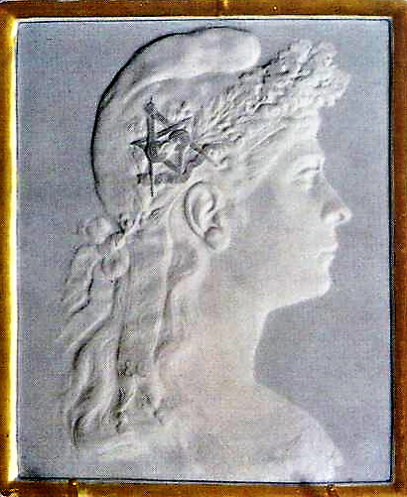
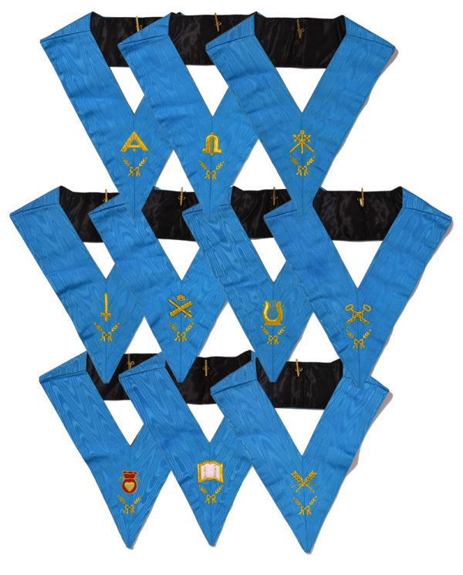


ANNEXE 3

- Entrée des délégations et des dignitaires
- Entrée solennelle du Grand Maître
- Sortie des dignitaires
- La Loge en deuil

L'ENTRÉE DES DIGNITAIRES.

I - Réception de Loges et des Députations de Frères dignitaires.
Cérémonie réservée aux Loges, aux députations et aux Frères ou Sœurs que la Loge veut honorer.
Note : Ordre d'entrée en Loge: Les députations de Loges Symboliques entrent en premier ; elles sont suivies des députations de Loges de Hauts grades, puis des membres du Conseil de l'Ordre, à l’exception du Grand Maître.
V∴ M∴ : (FF∴/SS∴) M∴ des Cér∴ et G∴ Exp∴, allez sur le Parvis et rendez compte de la qualité maçonnique de la députation présente.
Ils sortent et après quelques instants le M∴ des Cér∴ demandent l'entrée de la Loge.
2nd Surv∴ : V∴ M∴, le M∴ des Cér∴ demande l'entrée de la Loge.
V∴ M∴ : Donne-lui l'entrée de la Loge.
Le M∴ des Cér∴ entre et s'adresse au V∴ M∴.
M∴ des Cér∴ : V∴ M∴, la députation . . . . . . . demande l'entrée de la Loge.
V∴ M∴ : Debout et l'ordre.
Le Couv∴ ouvre la porte à deux battants.
V∴ M∴ : (FF∴/SS∴) M∴ des Cér∴ et G∴ Exp∴, accompagnez la députation jusqu'à l'Orient.
(FF∴/SS∴) Surv∴, maillet battant.
La députation arrivée devant les marches de l'Orient.
V∴ M∴ : Très Ill∴ (ou TT∴ CC∴) (FF∴/SS∴), au nom de tous, je vous souhaite la bienvenue.
Le V∴ M∴, peut présenter une allocution de bienvenue.

Je vous invite à prendre place à l'Or∴ (ou à une autre place réservée)
Une fois la députation installée.
V∴ M∴ : Regagnez vos places, mes FF∴ et mes SS∴
♫ 12 Entrée des visiteurs - Lully – Cérémonie des Turcs 2:27

II - Réception du Grand Maître.
Cérémonie réservée uniquement pour la réception en Loge du Grand Maître du Grand Orient de France. On doit s'assurer qu'il y a suffisamment d’épées pour les FF∴ et SS∴ des premiers rangs.
V∴ M∴ : (FF∴/SS∴) M∴ des Cér∴ et G∴ Exp∴, allez sur le Parvis accompagnés de sept MM∴ munis d’épées, quérir le T∴ Ill∴ F∴ ......., (Sérénissime) Grand Maître du Grand Orient de France.
Le V∴ M∴, allume le chandelier à trois branches, le remet au G∴ Exp∴, qui sort de la Loge accompagné des FF∴ désignés pour l’escorte. Quelques instants après, le cortège étant constitué, le M∴ des Cér∴ demande l'entrée de la Loge.
2nd Surv∴ : V∴ M∴, les (FF∴/SS∴) M∴ des Cér∴ et G∴ Exp∴, accompagnés du T∴Ill∴F∴ F∴ ......., (Sérénissime) Grand Maître du Grand Orient de France., demandent l'entrée de la Loge.
Le Couv∴ ouvre la porte à deux battants.
V∴ M∴ : Debout mes FF∴ et mes SS∴, formez la Voûte d'Acier.
(FF∴/SS∴) M∴ des Cér∴ et G∴ Exp∴, accompagnez notre Sérénissime Grand Maître jusqu'à l'Orient.
(FF∴/SS∴) Surv∴, maillet battant.
Le Grand Maître arrivé à l'Orient,
V∴ M∴ : (Sérénissime) Grand Maître, au nom de tous les Frères et des Sœurs ici assemblés, je vous souhaite la bienvenue. Nous sommes très honorés de votre présence parmi nous
Le V∴ M∴ peut présenter une allocution de bienvenue.
V∴ M∴ : Je vous invite monter à l'Orient pour recevoir ce premier maillet.
Le V∴ M∴, offre son maillet au Grand Maître qui peut prendre place à son plateau. Dans ce cas, il peut diriger la suite des travaux.
Il peut aussi, retransmettre le premier maillet au V∴ M∴
V∴ M∴ : Baissez vos épées, mes FF∴ et mes SS∴ et regagnez vos places.
(ou G∴ M∴)

♫ 13 Sortie visiteurs - Clarke – Trompet voluntary 2:58

SORTIE DES DIGNITAIRES.

I - Sortie du Grand Maître et des membres du Conseil de l’Ordre.
V∴ M∴ : (FF∴/SS∴) M∴ des Cér∴ et G∴ Exp∴, assistés de sept MM∴ munis d’épées, apprêtez-vous à reconduire sur le Parvis, le T∴Ill∴F∴......... (Sérénissime) Grand Maître du Grand Orient de France et les membres du Conseil de l’Ordre, qui nous ont fait l’honneur de partager nos travaux.
Debout, mes FF∴ et mes SS∴, formez la Voûte d’Acier.

Le V∴ M∴ remet le chandelier à trois branches au G;. Exp.. Une fois le cortège constitué
V∴ M∴ : • (FF∴/SS∴) Surv∴, maillet battant.
Une fois le cortège sur le parvis.
V∴ M∴ : Baissez vos épées, mes FF∴ et mes SS∴ et regagnez vos places.

II - Sortie des députations de Loges.
V∴ M∴ : (FF∴/SS∴) M∴ des Cér∴ et G∴ Exp∴, apprêtez-vous à reconduire sur le Parvis les députations des Ateliers des Ordres de Sagesse, qui nous ont fait l'honneur de partager nos travaux.
V∴ M∴ : Debout et l'ordre.
Lorsque le cortège est prêt.
V∴ M∴ : (FF∴/SS∴) Surv∴, maillet battant.
Une fois le cortège sur le parvis.
V∴ M∴ : Regagnez vos places, mes FF∴ et mes SS∴
NOTE : On recommence la scène rituelle pour les députations de Loges Symboliques.

LA LOGE EN DEUIL

I - POUR UN MEMBRE DE LA LOGE
V∴M∴ : Debout mes FF∴ et SS∴

Notre Chaîne d'Union vient de se briser. Notre Très Respectable (F∴/S∴) N... , maillon important dans notre chaîne de fraternité, est passé(e) à l'Orient Éternel. Pour honorer sa mémoire, notre (F∴/S∴) Orat∴ va présenter l'Éloge Funèbre et nous allons tirer une triple Batterie de deuil.

Prenez le décor de deuil, mes Sœurs, mes Frères.
On retourne les tabliers, les cordons et les sautoirs.
Seul, le V∴ M∴ ne retourne pas son sautoir.
Le V∴ M∴ indique aux membres l'usage de la batterie qui est le nôtre :
° ° ° Gémissons sur l'avant bras gauche/
° ° ° Gémissons, Gémissons sur l'avant bras gauche/
° ° ° Gémissons, Gémissons, Gémissons, Espérons sur l'avant bras gauche/
V∴ M∴ : Nous allons former la Chaîne d'Union de circonstance, en la laissant ouverte au niveau des deux surveillants.
L'Orat∴ est placé à la droite du V∴M∴, le Sec∴ est placé à sa gauche.
V∴ M∴ : Tu as la parole, mon (F∴/S∴) Orat∴
Après la présentation de l'éloge funèbre.
V∴ M∴ : Mes FF∴, mes SS∴, quittons la Chaîne.
Avec moi, par le signe et la triple batterie de deuil.
Gémissons
Gémissons ! Gémissons !
Gémissons ! Gémissons ! Gémissons ! Espérons !
V∴ M∴ : Refermons la Chaîne, mes Frères∴, mes SS∴
Les Surv∴ referment la Chaîne.
V∴ M∴ : Notre Chaîne d'Union est à nouveau rassemblée du Nord au Sud et d'Est en Ouest.
V∴ M∴ : Profitons de ce moment privilégié pour honorer une dernière foi notre (F∴/S∴) qui est passé (e) à l'Orient Éternel.
Sachons-nous souvenir de son engagement à nos cotés dans notre respectable Loge en particulier et de son action dans l'ordre maçonnique en général.
V∴ M∴ : En sa mémoire, nous allons couvrir la batterie de deuil par une triple et chaleureuse batterie.
Quittons la chaîne et reprenons le décor habituel.
Les FF∴ et SS∴ reprennent le décor ordinaire.
V∴ M∴ : Avec moi par le Signe, la triple Batterie et l'Acclamation.

Liberté ! Égalité ! Fraternité !
V∴ M∴ : Regagnons nos places.

II - POUR UN FRÈRE MEMBRE DE L'ORDRE MAÇONNIQUE.
V∴ M∴ : Mes FF∴ et SS∴, notre Bien-aimé(e) (F∴/S∴) N... , est passé(e) à l'Orient Éternel. Pour honorer sa mémoire, notre Orat∴ va présenter son Éloge Funèbre. Tu as la parole, (mon Frère, ma Sœur).
Après l'éloge funèbre.
Prenez le décor de deuil, mes Sœurs, mes Frères.
On retourne les tabliers, les cordons et les sautoirs.
Seul, le V∴ M∴ ne retourne pas son sautoir.
Le V∴ M∴ indique aux membres l'usage de la batterie qui est le nôtre :
° ° ° Gémissons sur l'avant bras gauche/
° ° ° Gémissons, Gémissons sur l'avant bras gauche/
° ° ° Gémissons, Gémissons, Gémissons, Espérons sur l'avant bras gauche/
V∴ M∴ : Nous allons former la Chaîne d'Union de circonstance, mais nous en la laissant ouverte au niveau des deux surveillants..
L'Orat∴ est placé à la droite du V∴M∴, le Sec∴ est placé à sa gauche.
V∴ M∴ : Tu as la parole, mon (F∴/S∴) Orat∴
Après la présentation de l'éloge funèbre.
V∴ M∴ : Mes FF∴, mes SS∴, quittons la Chaîne.
Avec moi, par le signe et la triple batterie de deuil.
Gémissons
Gémissons ! Gémissons !
Gémissons ! Gémissons !Gémissons ! Espérons !
V∴ M∴ : Refermons la Chaîne, mes Frères∴, mes SS∴
Les Surv∴ referment la Chaîne.
V∴ M∴ : Notre Chaîne d'Union est à nouveau rassemblée du Nord au Sud et d'Est en Ouest.
V∴ M∴ : Profitons de ce moment privilégié pour honorer une dernière foi notre (F∴/S∴) qui est passé (e) à l'Orient Éternel.
Souvenons-nous de son engagement à nos cotés et de son action dans l'ordre maçonnique.

V∴ M∴ : En sa mémoire, nous allons couvrir la batterie de deuil par une triple et chaleureuse batterie.
Quittons la chaîne et reprenons le décor habituel.
Les FF∴ et SS∴ reprennent le décor ordinaire.
V∴ M∴ : Avec moi par le Signe, la triple Batterie et l'Acclamation.

Liberté ! Égalité ! Fraternité !
V∴ M∴ : Regagnons nos places.

Installation d’un Passé Maître d’Honneur de la Loge.

Le Vénérable Maître en chaire indique aux SS∴ et FF∴ des chantiers Sud et Nord qu’il va être effectué une cérémonie de reconnaissance d’un Passé Maître d’Honneur
(La S∴/le F∴) mis à l’honneur doit être désigné le jour de la cérémonie (par le V∴M∴) comme Couvreur, s’il ne l’est déjà !

Le cérémonial débute par l’intervention du Grand-Expert :
« Qui se lève en frappant fort dans ses mains »
Grd∴ Exp∴ : Vénérable Maître, au nom du collège des Officiers je demande à ce que (le F∴/la S∴), franchisse le seuil et se rende sur les parvis.
V∴ M∴ : (Mon Frère, ma Sœur) A cette charge tu es le fidèle gardien du seuil. Tu nous protèges des bruits du monde profane. La Loge de théorie est un lieu de Fraternité qui nous incite à toujours être prêt à secourir la veuve et l’Orphelin. En raison de la demande formulée par le Grand Expert, je te prie de bien vouloir couvrir le Temple.
Lorsque le Couvreur à couvert le Temple !
1er Surv∴ :
1er Surv∴ : Vénérable Maître j’ai une communication à te faire !
Le conseil des Passés Maitres ayant demandé au collège des Officiers que tu présides que le Très Respectable……………. Puisse siéger parmi eux.
2nd Surv∴ :
2nd Surv∴ : Il est venu le temps de proposer cette requête dans l’intérêt de notre Respectable Loge et je demande que cela soit acté par le vote de tous.

V∴ M∴ :
V∴ M∴ : Mon Frère Orateur je demande tes fraternelles recommandations ?
Orat∴ : Vénérable Maître, je suis favorable au passage au vote de cette proposition, et cela en raison des Us et Coutumes.

V∴ M∴ : Mes Sœurs et mes Frères Apprentis, Compagnons et Maitres je vous prie de bien vouloir voter, à main levée sur les conclusions de l’Orateur à mon coup de maillet :
V∴ M∴ : qui est pour
V∴ M∴ : qui est contre,
Le scrutin est favorable (ou pas)
Mes Sœurs et mes Frères, nous allons procéder au cérémonial de reconnaissance de : N…..comme membre du conseil des Passés Maitres.
V∴ M∴ : Sœurs et Frères debout et à l’ordre
(FF∴/SS∴) Maître des Cérémonies et Grand Expert, allez quérir notre (F∴/S∴) sur les parvis et veuillez l’accompagner puis (le/la) placer devant la table des trois symboles d’usage.
(Mes FF∴/mes SS∴) Surveillants maillets battants.
(Mon Frère/ma Sœur), merci de te déganter de mettre la main gauche sur le cœur et de tendre la main droite sur les symboles maçonniques.
En reconnaissant ta qualité de « Passé Maître d’Honneur » qui est avant tout une charge symbolique et philosophique au seul service de notre Loge.
Je vais te lire la formule de ton Obligation, que tu répéteras mentalement.

La Franc-maçonnerie spéculative des débuts à forger dans le secret de ses travaux les principes de Liberté et d’Égalité et de Fraternité qui devient la devise inscrite sur le drapeau de la République en mars 1848.
Ce qui va conduire nos Maîtres vénérés à voter au célèbre et historique Convent de 1877, la dimension philosophique de « liberté absolue de conscience et de la solidarité humaine ».
Sur ces principes, moi N……en toute conscience, je promets de défendre l’idéal et les institutions Républicaines, expressions des principes Tolérance. Je m’engage également à travailler sans relâche, au développement au rayonnement de notre Loge. Le promets-tu ?

Le Bien Aimé Frère répond
N.....: Je le promets
V∴ M∴ : Moi et les membres de la La Loge en prenons acte.
V∴ M∴ : (FF∴/SS∴) Premier et Second Surveillants, invitez les Sœurs et Frères de vos chantiers respectifs à applaudir par la triple batterie et l’acclamation en l’honneur de N………. « Passé Maître d’Honneur » de la Respectable Loge Socrate Raison et Progrès , Orient de Pont à Mousson.
1er Surv∴ : L’annonce est faite Vénérable Maître
2nd Surv∴ : L’annonce est faite Vénérable Maître
V∴ M∴ : Avec moi, par le signe, la triple batterie et l’acclamation.

Vivat ! Vivat ! Semper vivat ! Liberté ! Égalité ! Fraternité !

Le Vénérable Maître descend
V∴ M∴ : (Mon T∴C∴F∴/ma T∴C∴S∴) je te revêts de ce décor et je suis certain que tu en feras un usage prudent.
Le Vénérable Maître reprend place à son plateau
V∴ M∴ : Regagnez vos places, mes SS∴ et mes FF∴.

